טכנולוגיות אינטרנט מתקדמות - 61776 (WEB)
תרגיל בית מס' 2
להגשה עד 21/6/26 בשעה 23:59

:B2 מגישים צוות
ויקטור מועלם 214031643
דניאל אבו ימן 326285111
בינאן אבראהים 213821341
נעים חרב 214988990
אמל מולא 213559271

- עליכם להמשיך את בניית האתר לפי האלמנטים המתקדמים שלמדתם
- יש למנות מהנדס מערכת בכל צוות, אשר יהיה אחראי על הגדרת והקצאת המשימות בתרגיל זה.
נא לרשום את שם הסטודנט בתרגיל זה. על מהנדס המערכת לכתוב כיצד נעשתה חלוקת העבודה מול הצוות, מה היו המשימות של כל חבר צוות, האם היה ממשק בין חברי הצוות, והאם המשימות מולאו:
שם חבר הצוות | משימות שהוקצו | משימות שהושלמו
ויקטור מועלם | מהנדס מערכת, הגדרת ארכיטקטורה, חיבור בין Frontend–Backend–Database, הכנת דיאגרמת ארכיטקטורה | הוגדרה ארכיטקטורת מערכת וחלוקת רכיבים
נעים חרב | פיתוח Frontend ב־React/Next.js: מסכי Login, Dashboard, Project Workspace | נבנו מסכי משתמש ראשיים ומבנה Components
בינאן אבראהם | Backend + REST API: ניהול פרויקטים, שמירת שלבים, קריאות לשרת | נבנו נקודות API בסיסיות לניהול פרויקט ושלבים
אמאל מלא | AI Chatbot + Socratic Questions: בניית שאלות לפי שלבי Design Thinking וחיבור ל־AI API | הוגדרו שאלות מנחות וחיבור ראשוני לבוט
דניאל | Database + Export: Firebase/MongoDB, שמירת משתמשים/פרויקטים/צ׳אט, ייצוא PDF/Word | הוגדר מבנה נתונים ושמירת מידע בסיסית

2. רשמו פסקה מסכמת עבור התהליך שנעשה עד כה בפרויקט - פגישות עם לקוחות (במידה ויש) ,תקציר מסמכים שנאספו, מודולים מרכזיים (במידה ויש תוצרי ביניים כגון תמלולי ראיונות,מסמכים וכו, ניתן לצרף בנספח).
במהלך העבודה עד כה בפרויקט פיתחנו אפליקציית Web בשם Design Thinking Bot, שמטרתה להנחות סטודנטים וצוותים בתהליך חשיבה עיצובית לפי חמשת השלבים: Empathize, Define, Ideate, Prototype ו־Test. בשלב הראשון נאספו ונותחו מסמכי הדרישות של הפרויקט, ובהם הוגדרו הצרכים המרכזיים של המערכת: הרשמה והתחברות משתמשים, יצירת פרויקטים, עבודה עם בוט AI סוקרטי, שמירת התקדמות, ניהול אתגרים, פאנל מרצה ותיעוד צ׳אט. בשלב זה לא התקיימו פגישות רשמיות עם לקוחות חיצוניים, ולכן העבודה התבססה בעיקר על מסמך הדרישות ועל ניתוח הצרכים של סטודנטים ומרצים כמשתמשי המערכת. מבחינת תוצרי ביניים, נבנתה תשתית טכנולוגית הכוללת Frontend ב־React ו־Vite, Backend ב־Node.js ו־Express, בסיס נתונים MongoDB Atlas, מערכת הרשאות עם JWT ו־bcrypt, וחיבור לשירות AI חיצוני מסוג Cerebras API עם אפשרות fallback לשאלות סוקרטיות מדומות. המודולים המרכזיים שפותחו כוללים ממשק סטודנט, סביבת עבודה לפרויקט, Chatbot מנחה, Progress Tracker, כלים כגון Design Canvas, Persona Builder, Ideation Board ו־Prototype Tools, וכן פאנל מרצה לניהול משתמשים, אתגרים וצפייה בפרויקטים. מבנה זה תואם לדרישות המקוריות של הפרויקט, הכוללות יישום Web אינטראקטיבי עם בוט חכם, שמירת נתונים בענן, REST API, Dashboard ותמיכה בעבודת סטודנטים ומרצים.

3. הציגו דיאגרמות רלוונטיות:
א. הציגו ארכיטקטורה של האתר (תרשים הכולל את האלמנטים המרכזיים, בפרט קומפוננטות וקשרים ביניהן).

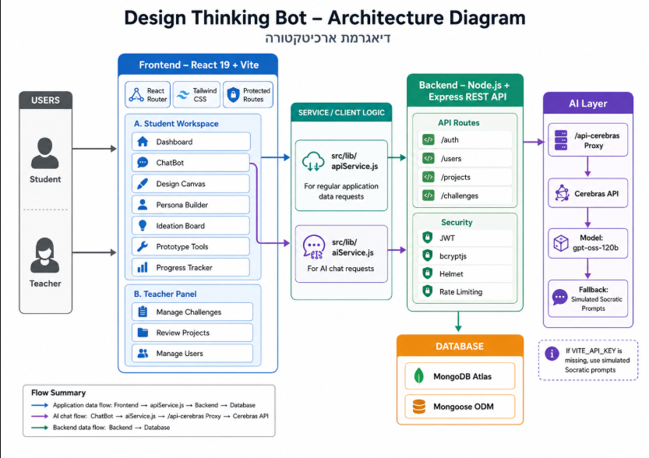

ב.הציגו דיאגרמת use case המתארת את השימוש באתר.
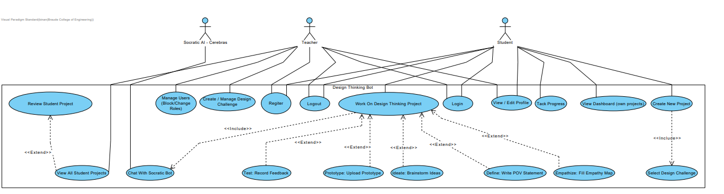
4. יש להציג מבנה מתקדם של האתר שלכם. האתר יכלול שימוש ב – react/Next, וכן שימוש ב Tailwind.יש לעשות שימוש ב -hooks לפי הצורך.
לצורך הצגת המידע יש להשתמש במידע אמיתי ורלוונטי לפרויקט שלכם (בשליפה ממסד נתונים חיצוני או מ - API).
לצורך שמירת נתונים מקומיים (למשל פרטי משתמשים באתר), תוכלו להשתמש ב - DB לבחירתכם, כגון mySQL,FireBase,FireStore,mongoDB, supabase.
נא לתאם את המידע הנאסף ואת ה -DB הנבחר עם המנחה של הצוות שלכם.
5.בשבוע של 21.6 תבצעו בכיתה סטודיו שבו תציגו לחבריכם את המערכת, ותקבלו מהם משוב. כמו כן תבצעו CODE REVIEW.לפני ההצגה בכיתה, יש להציג את המערכת שלכם ללקוח/מנחה, כך שיתנסה באופן פעיל במערכת, ולבקש שיענה על השאלות הבאות:
שאלון SUS (כל פריט בסולם 1-5, כאשר 1 = כלל לא, 5 = לחלוטין):
- הייתי רוצה להשתמש במערכת זו לעיתים תכופות
- מצאתי כי המערכת מסובכת ללא סיבה
- חשבתי שהמערכת קלה לשימוש
- אזדקק לתמיכת איש טכני כדי שאוכל להשתמש במערכת זו
- מצאתי כי הפונקציות השונות של המערכת היו מתואמות היטב
- חשבתי כי היה יותר מידי חוסר עקביות במערכת זו
- לדעתי רוב האנשים יהיו מסוגלים ללמוד להשתמש במערכת זו בקלות
- מצאתי כי המערכת מאוד מסורבלת לשימוש
- חשתי בטחון רב כאשר השתמשתי במערכת
- עלי ללמוד הרבה דברים לפני שאוכל להשתמש במערכת זו
שאלון Engagement (כל פריט בסולם 1-7, כאשר 1 = כלל לא, 7 = לאורך כל השימוש):
- הזמן "טס" במהלך ההתנסות
- ביצעתי את ההתנסות בהנאה רבה
- ההתנסות היתה בעלת משמעות ומטרה
- ההתנסות היתה מאתגרת עבורי
- התמדתי בהתנסות גם כאשר הדברים לא התקדמו בצורה טובה
לבסוף, ענה בפירוט על שלוש שאלות פתוחות:
- האם לדעתך המערכת מותאמת לאוכלוסייה אליה היא מכוונת? הסבר.
- אלמנטים שאהבת במערכת
- אלמנטים שיש לשפר במערכת

א. נא לרשום כאן את כלל התשובות של הלקוח, ולפרט בשאלות הפתוחות.
ב. נא לחשב את ציון ה SUS. מה משמעות הציון?
לאחר קבלת המשובים מהלקוח ומהמרצה בקורס, מלאו את הטבלה הבאה, תוך התיחסות למשובים שקיבלתם:
הערת משוב | מקור (לקוח/מרצה) | האם לדעתכם יש צורך בשינוי במערכת בעקבות ההערה? | נימוק

הנחיות הגשה:
.באחריותכם לוודא שהגשתם את כל התוצרים כנדרש ושהם הגיעו ליעדם.
לא תתאפשר בדיקה מחודשת של העבודה עקב טעויות בעת ההגשה!
2 .יש להגיש את התרגיל בקבוצות שהוגדרו בקורס.
3 .יש להגיש את התוצר הסופי בפורמט WORD במוודל, וכן יש להגיש את כל התוצרים ב Git repository של הצוות..
4.ניתן להפנות שאלות במייל לצוות הקורס, נא לשלוח שאלות לכלל הצוות . נא לציין את שם הקורס.

